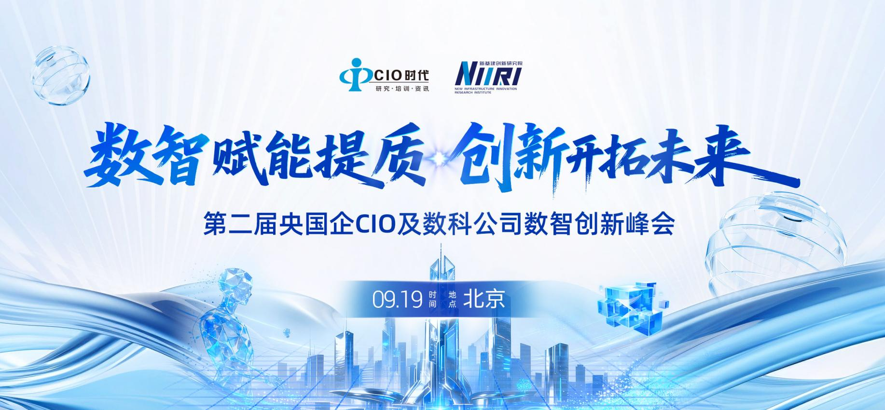

2026年度AI+价值落地案例奖
——申请表——
当前，央国企数智化建设已全面告别规模化铺设、基础系统上线的初级建设阶段，正式迈入业务深度重构、价值精准落地、信创全面替代、体系提质增效的高质量攻坚新阶段。在国资国企数字化、智能化、信创国产化深度融合的转型关键窗口期，为表彰在AI场景创新、商业模式革新、落地路径优化、降本提质增效等领域取得突破性实践成果的企业，提炼可复制、可规模化、可落地的标杆经验，持续推动人工智能技术与央国企业务深度融合，赋能全行业数智化迭代升级，现正式启动“第二届央国企CIO及数科公司数智创新峰会”“2026年度AI+价值落地案例奖”评选申报工作。
本奖甄选脱离纸面试点、真正创造产业实效的落地标杆，征集通过AI技术完成业务重构、流程优化、场景创新、提质降本增效，且落地成效显著、具备行业示范与推广价值的优质实践项目。目前，本次奖项申报征集通道已正式开启，最终获奖名单将在峰会现场隆重揭晓并予以表彰。申报截止时间：2026年9月14日（逾期不予受理）。
案例提交&咨询请联系：
CIO时代小助手“小希”
微信号：ciotimes
手机号：15701060895
如您有更多补充材料也可一并发送。

奖项申请表
申请组织基本信息
申请组织全称 | 北京青羽智行科技有限公司AI）
联系人姓名 | 王川 | 职务 | 总架构师
电话 |  | 手机 | 13911894515
电子邮箱 | Watchm@163.com
组织简介 | 北京青羽智行科技有限公司是一家专注 AI 原生企业软件的科技企业，致力于将"记忆系统 + 决策管道 + 多智能体编排"的 AI 原生方法论落地为可交付的企业级产品。  公司已形成 AI原生销售管理平台、AI原生科研项目管理平台等产品线；已获计算机软件著作权1份和软件发明专利2件（正在申请中）。提供企业智能体落地服务，在汽车、医疗器械、化工、工业涂料等多个行业完成落地验证。
组织logo | 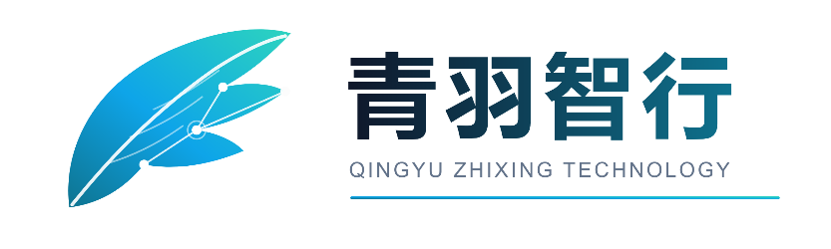]
AI+创新应用名称 | AI原生销售管理平台·ChiYu AI
AI+创新应用简介 | AI原生销售管理平台·ChiYu AI 是面向 B2B 企业（制造、医疗器械、化工、工业涂料等行业）的智能销售协同平台，覆盖从线索获取、商机培育、报价谈判到成交审批的销售全链路。  平台将原本依赖个人经验的销售过程转化为可量化、可协同、可复盘的系统能力：自动聚合客户多源信息形成客户 360 洞察，依据 BANT 框架驱动商机阶段自动推进与阶段门控，内置报价与折扣审批流打通"报价—审批"脱节，并基于历史成交与实时上下文为一线销售与管理层提供决策建议。  目前平台已在多个 B2B 行业客户落地验证、生产环境稳定运行，帮助销售团队缩短商机推进周期、规范报价口径、降低一线与管理层的信息不对称，使"凭经验卖"升级为"用系统卖"。
AI+创新应用特色 | 本平台的应用特色全部围绕 B2B 销售一线「客户痛点与诉求」展开，而非堆砌技术名词：  · 痛点一·客户诉求记不全、换人即断档（客户诉求：经验必须沉淀在系统而非人身上）：销售过程散落在聊天与纪要，换人即失忆。平台以「日志—笔记」双轨记忆在写入时自动沉淀客户全貌与证据链，新人接手当天即可独立沟通，老客户不再被当新客户对待。  · 痛点二·报价没依据、评审变吵架（客户诉求：每一分让步都要有依据）：报高怕丢单、报低怕亏损。平台把历史成交锚点、毛利底线、同类价格带与替代方案一次给齐，超限自动进审批、越权当场拦截，评审从「吵价格」转为「看依据」。  · 痛点三·伪机会占资源、长链条反复断线（客户诉求：隐性缺口要显形）：周期长、角色多、折扣回款易反复。平台以时间线 + 关系网双视图还原全过程，阶段推进前强制补齐依据、缺项显式报缺，让「卡在谁、卡在什么事」随时说得清。  · 痛点四·政策边界记不住、临场易越权（客户诉求：红线不可被经验绕过）：决策质量依赖个人水平。平台以确定性规则评分 + 大模型软评分混合裁决，缺依据/缺视角/断环显式报缺，红线判定优先于置信度，谁改了什么、依据什么、谁批的全程可查。  · 痛点五·经验随人走、同样的坑反复踩（客户诉求：组织能力要自动生长）：赢单丢单不复盘。平台每日自动归因生成改进处方并回写，业务对象与规则全部由配置画像声明，换行业不改一行代码，组织能力随业务自动沉淀。
简述申请理由：
CRM-AI-Native 是真正脱离纸面试点、已在生产环境创造实效的 AI 落地标杆：
其一，技术原创性强——双轨记忆系统与混合决策方法均已申请发明专利，形成区别于"批次向量+离线聚类"范式的方法论壁垒；
其二，价值可量化——在多家 B2B 企业落地，覆盖线索智能聚类、商机阶段推进、报价审批、客户 360 洞察与销售决策辅助，直接赋能销售提效与决策质量；
其三，可推广性高——多租户 SaaS + MCP 插件包形态，行业配置化差异化，已在汽车、医疗器械、化工、工业涂料等多行业验证，具备跨行业示范与复制价值；
其四，自主可控——x86 与信创双栈部署、全流程可审计，契合央国企数智化与信创替代方向。
综上，本案例在 AI 场景创新、落地路径与降本提质增效方面均具突破性实践，符合本奖项甄选标准。
第三方推荐证明材料（选填）

